DP1 2020-2021

Documento de Requisitos y Análisis del Sistema

Proyecto Golden5

<https://github.com/gii-is-DP1/dp1-2020-g2-13>

Miembros <en orden alfabético por apellidos>:

* Arrans Vega, Isabel
* Beltrán Rabadán, Francisco Javier
* Bwye Lera, Matthew
* Colmenero Capote, Pablo
* López Rosado, Guillermo

Tutor: Müller Cejas, Carlos Guillermo

GRUPO G2-13

Versión 1

8 de Noviembre de 2020

Historial de versiones

*Estos son ejemplo del contenido que debería tener el historial de cambios del documento a entregar a lo largo de los sprints del proyecto*

|  |  |  |  |
| --- | --- | --- | --- |
| Fecha | Versión | Descripción de los cambios | Sprint |
| 25/10/2020 | V1 | * Creación del documento | 1 |
| 25/10/2020 | V1 | * Eliminada historia de usuario H3 * Modificado escenario H1+2 * Añadida regla de negocio R3 | 2 |
|  |  |  |  |
|  |  |  |  |
|  |  |  |  |

*Esta es una plantilla que sirve como guía para realizar este entregable. Por favor, mantén las mismas secciones y los contenidos que se indican para poder hacer su revisión más ágil.*

Descripción general del proyecto

Nuestra cliente es la coordinadora de una organización llamada Golden5, un proyecto cuyo propósito es ayudar al profesorado, principalmente de secundaria, a logar un mayor bienestar en clase para los alumnos.

Actualmente tienen una aplicación web, que se desarrolló hace muchos años, por lo que está hecha usando herramientas antiguas, como por ejemplo adobe flash player, que dejará de poder usarse en apenas dos meses, por lo que es un gran problema. Además de usar este tipo de herramientas, la aplicación tiene varios problemas de usabilidad que la cliente quiere subsanar.

El principal es que se quiere hacer que, al crearse un usuario, no se tenga acceso instantáneo a todas las características de la aplicación, por lo que se implementaría un sistema de niveles, por el cual habría que cumplir requisitos para acceder a las características del siguiente nivel.

En el primer nivel, sólo se podría leer la principal documentación de la organización, consistente en una explicación superficial del método de enseñanza que se propone. Al crear una cuenta solo se podría acceder a esta documentación, que serviría a los interesados para decidir si continuar con el proyecto, y cuando el usuario se haya documentado lo suficiente, se podría pasar al siguiente nivel. Esta documentación será provista por una serie de profesores miembros de la organización, y consistirá principalmente en archivos pdf y vídeos con información del método que propone la página. Para comprobar si el usuario está documentado, se implementaría un cronómetro, por el cual se debe pasar un mínimo de tiempo en los distintos archivos para intentar que todo el que pase este nivel esté realmente documentado.

El segundo nivel es el de las herramientas. En este nivel se habilitarán para el usuario una serie de aplicaciones que le ayudarán a aplicar el sistema de enseñanza en sus clases. Por ejemplo, una herramienta por la cual el profesor tendría que pasar un cuestionario a los alumnos y, simplemente metiendo los datos de las respuestas, la aplicación le daría un pequeño análisis automático de los resultados y algunos consejos para aplicar en la clase. Cuando un usuario haya usado alguna herramienta un número mínimo de veces, nuestra aplicación consideraría que ya está lo suficientemente experimentado en el método como para pasar al nivel 3 de permisos.

En este último nivel, se tendrá acceso a una especie de red social para que los usuarios puedan compartir experiencias, consejos y todo tipo de ideas que puedan ayudar a otros profesores o a la propia organización.

Tipos de Usuario / Roles

***Usuario Nivel 1****: Persona registrada en la página que puede acceder a PDFs y vídeos.*

***Usuario Nivel 2****: Persona con más experiencia en la página y que tiene acceso a herramientas. Tienen, además, los permisos del nivel 1.*

***Usuario Nivel 3****: Persona que ha superado los requisitos necesarios para acceder a la parte social de la aplicación. Tienen, además, los permisos del nivel 2.*

***Administrador****: Miembro que tiene todos los permisos de la aplicación, encargado de gestionar a los usuarios y el contenido.*

Historias de Usuario

*H1 – Subida de archivos*

***Como*** *coordinadora de Golden5* ***deseo que el sistema*** *me permita subir archivos locales a la aplicación****, para*** *aportar información a los usuarios que la necesiten.*

*H2 – Control de usuarios*

***Como*** *coordinadora de Golden5* ***deseo que el sistema*** *limite las características a las que puedo accedes****, para*** *controlar a los usuarios que no llevan demasiado tiempo en la aplicación.*

*H3 – Visualización de archivos*

***Como*** *coordinadora de Golden5* ***deseo que el sistema*** *permita visualizar los archivos incluidos en la documentación de la web****, para*** *documentarme sobre el método de enseñanza propuesto por la organización.*

*H4 – Uso de herramientas*

***Como*** *coordinadora de Golden5* ***deseo que el sistema*** *me permita usar las herramientas dispuestas por la organización****, para*** *valerme de ellas como ayuda en mis clases.*

*H5 – Sistema de pestañas*

***Como*** *coordinadora de Golden5* ***deseo que el sistema*** *incluya un sistema de pestañas****, para*** *facilitar la navegación a través de las diferentes páginas.*

*H6- Búsqueda de usuarios*

***Como*** *coordinadora de Golden5,* ***quiero que*** *se pueda hacer búsqueda de perfiles****, para*** *que distintas personas puedan tener una comunicación a través de esta plataforma.*

*H7- Editar y crear perfiles*

***Como*** *coordinadora de Golden5,* ***quiero que*** *se puedan editar y crear perfiles****, para*** *poder manejarlos y actualizarlos en momentos específicos.*

*H8- Administrador*

***Como*** *coordinadora de Golden5,* ***quiero*** *que existan herramientas de administrador,* ***para*** *poder cambiar partes de la página web sin necesidad de contactar con técnicos informáticos.*

*H9- Filtros en las búsquedas*

***Como*** *coordinadora de Golden5,* ***quiero*** *que se puedan filtrar los perfiles en la búsqueda,* ***para*** *optimizar el tiempo invertido en buscar otros perfiles.*

***Escenarios Positivos***

*H1+E1- Subida de archivos*

***Dado*** *que estamos autenticados en el sistema como**administrador, se tiene permiso para subir archivos, con lo cual accede al apartado de subida, introduce un nombre para la publicación que está subiendo y selecciona los archivos del ordenador que se quieren importar.*

*H2+E1- Usuario de nivel 3*

***Dado*** *que estamos autenticados en el sistema como**usuario, al haber superado los dos niveles anteriores, ya ha desbloqueado todas las características de la web, con lo cual podría acceder tanto a la documentación, como a las herramientas, como a la parte de mensajería.*

*H2+E2- Usuario de nivel 2*

***Dado*** *que estamos autenticados en el sistema como usuario, al haber superado el nivel 1, ya ha desbloqueado las características del nivel 2, con lo cual podría acceder tanto a la documentación, como a las herramientas, pero no la parte de mensajería.*

*H3+E1- Visualización de pdf correcta*

***Dado*** *que estamos autenticados en el sistema como**usuario, podemos acceder al apartado de los archivos que han sido subidos previamente por otros usuarios, hace clic sobre el pdf que le interesa leer y este se abre.*

*H3+E2- Visualización de vídeo correcta*

***Dado*** *que estamos autenticados en el sistema como**usuario, podemos acceder al apartado de los archivos que han sido subidos previamente por otros usuarios, hace clic sobre el pdf que le interesa leer y este se abre.*

*H4+E1- Uso correcto de las herramientas*

***Dado*** *que estamos autenticados en el sistema como**usuario y tenemos acceso al contenido del nivel 2 o superior, podemos acceder al apartado de las herramientas, y tras introducir los datos requeridos por la que necesitamos, visualizar los resultados.*

*H5+E1- Uso correcto de la navegación por pestañas*

***Dado*** *que estamos autenticados en el sistema como**usuario, podemos clicar en la pestaña del apartado que queremos consultar y acceder a lo que nos interesa.*

*H6+E1 – Búsqueda de usuarios exitosa*

***Dado*** *que estamos buscando otros usuarios de la página****, cuando*** *pulsamos en el botón de búsqueda de usuarios****, una vez que*** *ponemos el nombre del usuario “****María José Lera****”,* ***tras*** *pulsar el botón de buscar usuario****, entonces*** *la aplicación nos muestra el listado de usuarios y “****María José Lera****” sale el primero de esos usuarios en el listado.*

*H7+E1 – Creación de perfil exitosa*

***Dado*** *que queramos inscribirnos en la página****, cuando*** *pulsamos en el botón de registro****, una vez que*** *ponemos el nombre del usuario, la contraseña, y otros datos personales,* ***tras*** *pulsar el botón de registro****, entonces*** *registra a nuestro usuario con los datos que hemos escrito.*

*H7+E2 – Edición de perfil exitosa*

***Dado*** *que queramos editar nuestro perfil****, cuando*** *pulsamos en el botón de editar perfil****, una vez que*** *ponemos nuestros nuevos datos personales,* ***tras*** *pulsar el botón de confirmar cambios****, entonces*** *los datos de nuestro usuario se actualizan respecto a la información que hemos introducido.*

***Escenarios Negativos***

*H1-E1- Subida de archivos sin nombre*

***Dado*** *que estamos autenticados en el sistema como**administrador, se accede al apartado de subida de archivos a la aplicación y selecciona los archivos, pero no escribe el nombre de la publicación que va a incluir, con lo cual el sistema no le deja publicar los archivos seleccionados.*

*H2+E1- Usuario de nivel 1*

***Dado*** *que estamos autenticados en el sistema como**usuario, al no haber superado ningún nivel, no ha desbloqueado ninguna de las características de la web, por lo que solo podría acceder a la documentación sobre la organización.*

*H4-E1- Intento de uso de herramientas por usuario de nivel 1*

***Dado*** *que estamos autenticados en el sistema como**usuario y no tenemos acceso al contenido del nivel 2 de la aplicación, no se nos permitirá acceder al apartado de herramientas.*

*H4-E2- Uso de herramientas sin introducir datos suficientes*

***Dado*** *que estamos autenticados en el sistema como**usuario con acceso a las herramientas de la aplicación, podemos acceder a la requerida y, sin haber introducido los datos suficientes, intentar recibir los datos que nos proporciona la herramienta. En este caso, la aplicación nos diría que no se han aportado los suficientes datos para ejecutar la acción que se pide, y nos devolvería a la página de inserción de datos.*

*H6-E1 – Búsqueda de usuarios sin nombre*

***Dado*** *que estamos buscando otros usuarios de la página****, cuando*** *pulsamos en el botón de búsqueda de usuarios****, una vez que*** *no ponemos nombre de usuario,* ***tras*** *pulsar el botón de buscar usuario****, entonces*** *la aplicación nos muestra un error y nos pedirá introducir algún nombre.*

*H7-E1 – Creación de usuario sin nombre y sin contraseña*

***Dado*** *que queramos inscribirnos en la página****, cuando*** *pulsamos en el botón de registro****, una vez que*** *no ponemos el nombre del usuario ni la contraseña,* ***tras*** *pulsar el botón de registro****, entonces*** *no registra a nuestro usuario, y en su lugar nos notifica de que debemos introducir un nombre y una contraseña para completar el registro.*

*H7-E2 – Edición de usuario dejando espacios vacíos o erróneos*

***Dado*** *que queramos editar nuestro perfil****, cuando*** *pulsamos en el botón de editar perfil****, una vez que*** *ponemos nuestros nuevos datos personales, pero dejamos algunos obligatorios incompletos,* ***tras*** *pulsar el botón de confirmar cambios****, entonces*** *los datos de nuestro usuario no se actualizarán, y en su lugar se nos notificará que hay campos obligatorios vacíos.*

**Mockup de Interfaz de usuario**

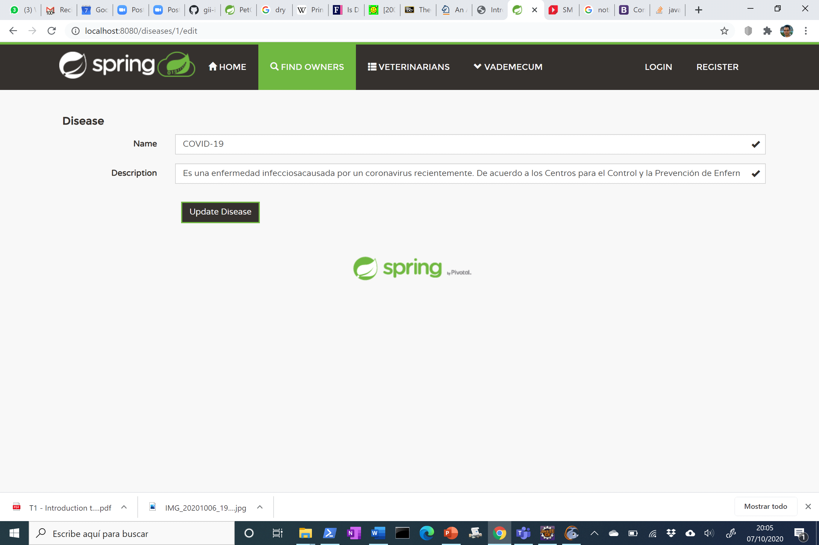

Modelo de Datos

*En esta sección debe proporcionar Un diagrama UML de clases que describa el modelo de datos a implementar en la aplicación. Este diagrama estará anotado con las restricciones simples (de formato/patrón, unicidad, obligatoriedad, o valores máximos y mínimos) de los datos a gestionar por la aplicación.*

*Si la aplicación es original y se contextualiza en un dominio de aplicación distinto al de la clínica de mascotas, puede formatear el diagrama UML como desee siempre y cuando cumpla las directrices especificadas en el párrafo anterior.*

Ej:

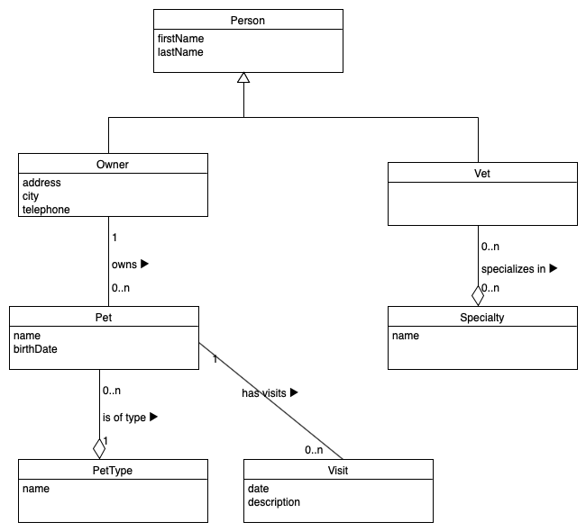

*Si la aplicación es una extensión de la clínica de mascotas, debe especificar claramente cuáles son las entidades y relaciones adicionales que se corresponden con su proyecto, usando por ejemplo un color distinto.*

*Ej:*

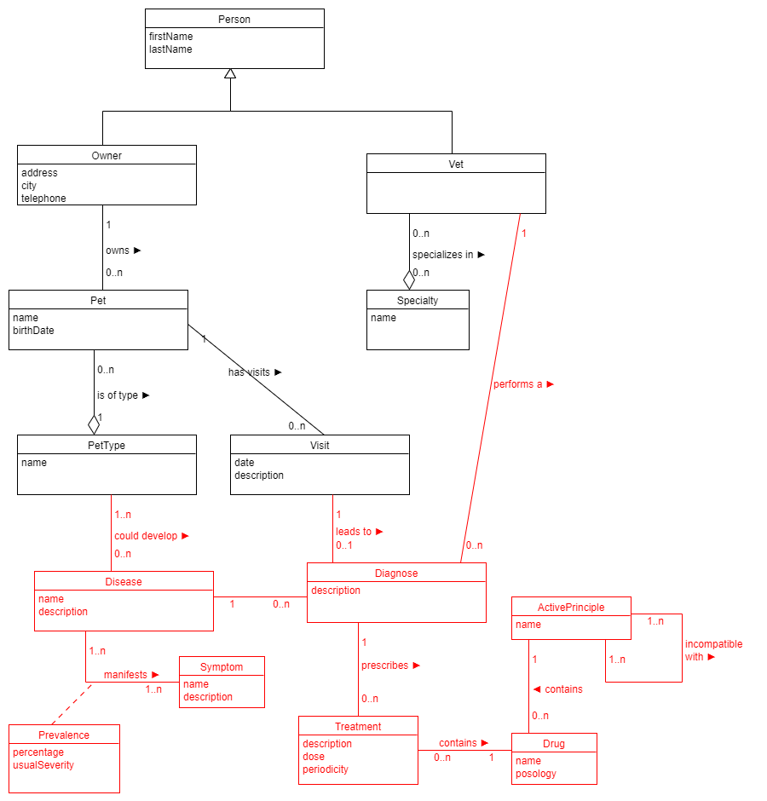

Reglas de Negocio

R-<X> <Nombre Regla de negocio>

<Descripción de la restricción a imponer>

Ej: *R1 – Diagnósticos imposibles*

*El diagnóstico debe estar asociado a una enfermedad que es compatible con el tipo de mascota de su visita relacionada. Por ejemplo, no podemos establecer como enfermedad diagnosticada una otitis cuando la visita está asociada a una mascota que es un pez, porque éstos no tienen orejas ni oídos (y por tanto no será uno de los tipos de mascota asociados a la enfermedad otitis en el vademecum).*

…

Planificación

|  |  |  |  |
| --- | --- | --- | --- |
| ***Tipo*** | ***Elemento*** | ***Asignación*** | ***Sprint*** |
| *Descripción* | *Descripción* | *Guillermo López Rosado* | *1* |
| *Autores* | *Usuario Nivel 1* | *Francisco Javier Beltrán Rabadán, Isabel Arrans Vega y Pablo Colmenero Capote* | *1* |
| *Autores* | *Usuario Nivel 2* | *Francisco Javier Beltrán Rabadán, Isabel Arrans Vega y Pablo Colmenero Capote* | *1* |
| *Autores* | *Usuario Nivel 3* | *Francisco Javier Beltrán Rabadán, Isabel Arrans Vega y Pablo Colmenero Capote* | *1* |
| *Autores* | *Administrador* | *Francisco Javier Beltrán Rabadán, Isabel Arrans Vega y Pablo Colmenero Capote* | *1* |
| *Autores* | *Administrador*  (Sobra) | *Francisco Javier Beltrán Rabadán, Isabel Arrans Vega y Pablo Colmenero Capote* | *1* |
| *Autores* | *Diseñador*  (Sobra) | *Francisco Javier Beltrán Rabadán, Isabel Arrans Vega y Pablo Colmenero Capote* | *1* |
| *Autores* | *Técnico* | *Francisco Javier Beltrán Rabadán, Isabel Arrans Vega y Pablo Colmenero Capote* | *1* |
| *Historia de Usuario* | *H1-1* | *<Satoru Iwata>*  *<*Eiji Aonuma*>* | *1* |
| *Regla de Negocio* | *R1* | *<Satoru Iwata>*  *<*Eiji Aonuma*>* | *2* |
| *Prueba* | *H1+E1* | <Hidemaro Fujibayashi>  <Koji Igarashi> | *2* |
| *Entidad* | *Diagnose* | <Hidemaro Fujibayashi>  <Koji Igarashi> | *1* |
| *…* | *…* | *…* | *…* |

Métricas del proyecto

Estas métricas se refieren a los elementos creados por el grupo durante el proyecto, no debe tener en cuenta los elementos que ya existían en el proyecto (incluso si se ha decidido realizar una extensión a la clínica de mascotas)

|  |  |
| --- | --- |
| **Métrica** | **Valor** |
| **Nº de entidades (excluyendo actores)** | *<X>* |
| **Relaciones** | *<R>* |
| **Relaciones N:N** | *<Z>* |
| **Restricciones Simples** | *<V>* |
| **Reglas de Negocio** | *<W>* |
| **Historias de Usuario totales** | *<U>* |
| **Historias de usuario involucrando 2 o más entidades** | *<P>* |
| **Historias de usuario involucrando 3 o más entidades** | *<Q>* |
| **Actores** | *<Y>* |